 | Departamento de Matemáticas  I.E.S. Sapere Aude
 | Pendientes 2 ESO segunda parte
Matemáticas 2º ESO | Fecha:
Alumno:

1. (0,5 p). Calcula el valor numérico del polinomio $2x^{3}-7x-2$ para $x=-1$

2. (2 p). Opera con monomios y reduce:

a) b)

c) d)

3. Realiza las siguientes operaciones con polinomios:

$a) \left(4x^{3}-2x^{2}-5x+6\right)·\left(x^{2}-2x\right)$ (0,75 p)

$b) \left(x^{4}-2x\right)-\left(-x^{2}+x-1\right)+\left(2x^{2}-x+2\right)$ (0,5 p)

4. Extrae el mayor factor común posible en la siguiente expresión: $3x^{5}-15x^{3}y+21x^{2}$ (0,5 p)

5.(1 p)

Escribe la ecuación de la recta
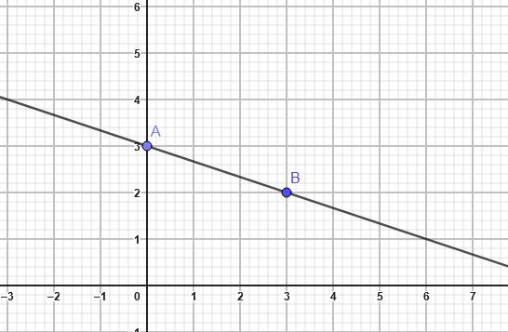

Dibuja la siguiente recta $y=-2x+1$
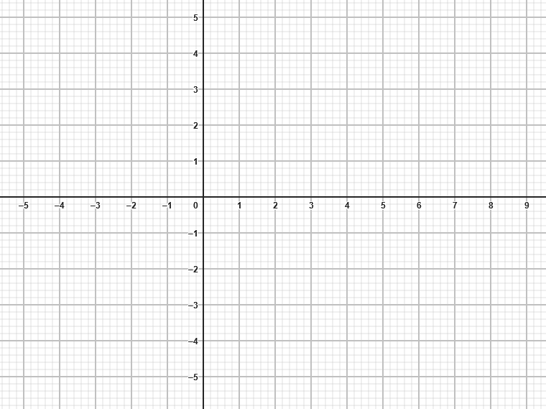

6. Resuelve las siguientes ecuaciones y sistemas:
$a) 5-x+12+4x=5x-33$ (0,5 p)

c) (0,75 p)

c) $5x^{2}-15x=0$ (0,75 p)

d) (0,75 p)

7.En el mercado, un kilo de manzanas cuesta veinte céntimos más que uno de naranjas. Por dos kilos de manzanas y tres de naranjas, hemos pagado 7,90 euros. ¿Cuánto cuesta un kilo de naranjas? ¿Y de manzanas? (1 p)

8. Calcular el perímetro de la siguiente figura. (1 p)

